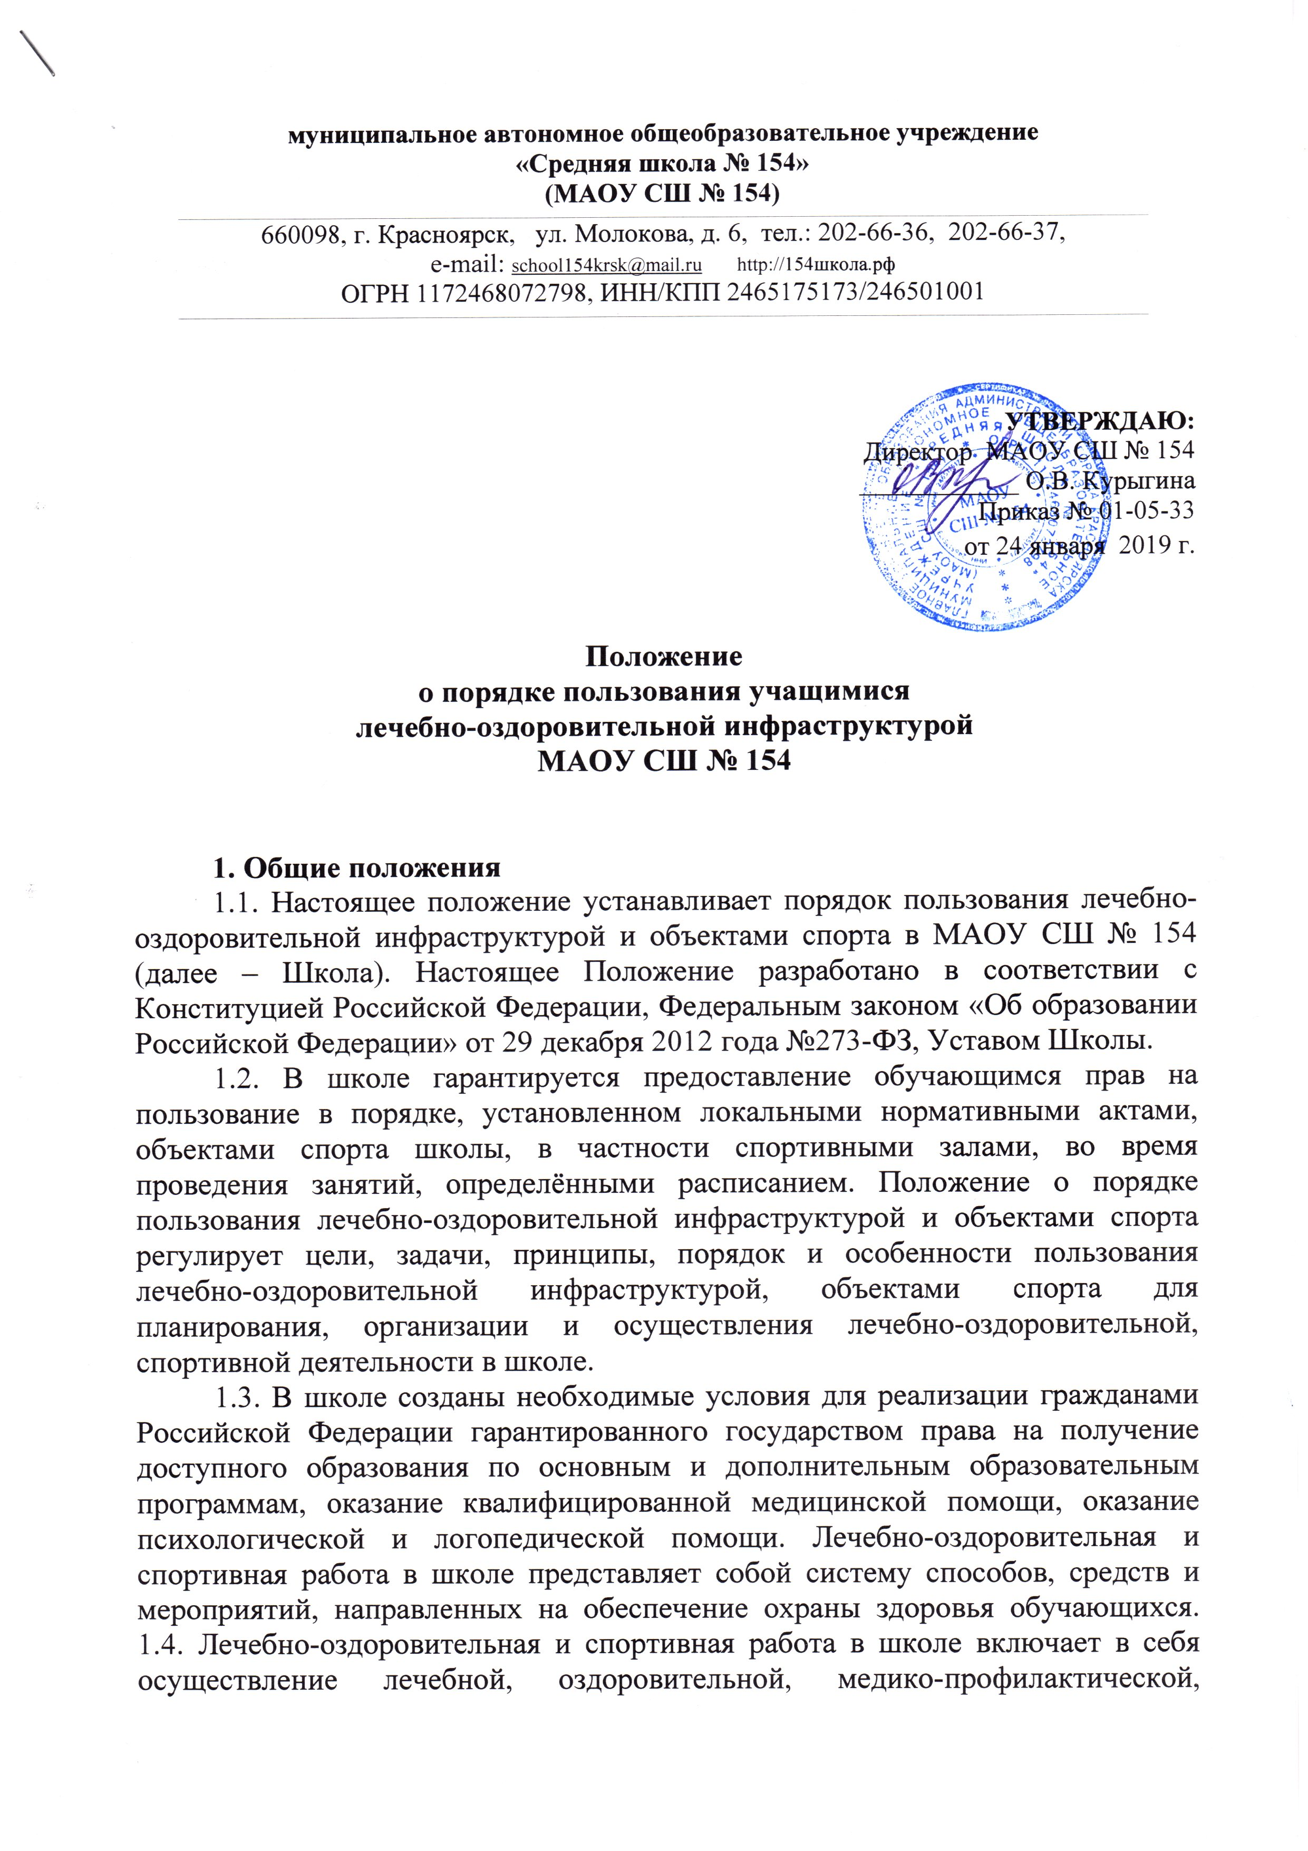
санитарно-гигиенической и просветительской деятельности квалифицированными работниками школы.
1.5. Основными принципами пользования лечебно-оздоровительной инфраструктурой и объектами спорта, осуществления лечебно-оздоровительной и спортивной работы в школе являются:
- соблюдение прав человека и гражданина в области охраны здоровья и обеспечение связанных с этими правами государственных гарантий;
- приоритет профилактических мер в области охраны здоровья обучающихся;
- доступность квалифицированной медицинской помощи, своевременность оказания квалифицированной медицинской помощи обучающимся;
- ответственность школы, должностных лиц за обеспечение прав обучающихся в области охраны здоровья.

2. Общие вопросы порядка пользования лечебно-оздоровительной инфраструктурой и объектами спорта
2.1. В школе в рамках реализации положений действующего законодательства РФ в сфере охраны здоровья граждан, гарантируется и осуществляется пользование лечебно-оздоровительной инфраструктурой и объектами спорта, осуществляется лечебно-оздоровительная работа.
2.2. Целью пользования лечебно-оздоровительной инфраструктурой и объектами спорта, осуществления лечебно-оздоровительной и спортивной работы является оказание квалифицированной помощи обучающимся школы, состоящей в профилактике их здоровья, содействия в организации спортивных и оздоровительных мероприятий, оказании методической и консультационной помощи, выполнении диагностических и профилактических мероприятий, обеспечении санитарно-эпидемиологического благополучия в школе. Лечебно-оздоровительная и спортивная работа в школе представляет собой комплекс мероприятий, направленных на удовлетворение потребностей обучающихся в поддержании и восстановлении здоровья.
2.3. Лечебно-оздоровительная и спортивная работа в школе осуществляется квалифицированными педагогическими и медицинскими работниками при тесном взаимодействии с медицинскими учреждениями.
2.4. В школе оказывается первичная медико-санитарная помощь, скорая медицинская помощь.
2.5. Первичная медико-санитарная помощь является основным, доступным и бесплатным для каждого обучающегося видом медицинской помощи и включает: профилактику заболеваний, санитарно-гигиеническое просвещение, и другие мероприятия, связанные с оказанием медикосанитарной помощи в Школе.
2.6. Оказание первичной медицинской помощи осуществляется в специализированных помещениях школы, соответствующих требованиям, установленным нормативно-правовыми актам в сфере охраны здоровья, образующих медицинскую службу школы.
2.7. Задачами пользования лечебно-оздоровительной инфраструктурой и объектами спорта является:
- обеспечение охраны здоровья и лечение обучающихся;
- создание здоровой среды для обучения в школе;
- осуществление контрольных функций за состоянием окружающей территории, мест общественного питания обучающихся, санитарных узлов, учебных помещений, спортивного зала, мест досуга и отдыха;
- осуществление контрольных функций за соблюдением санитарных правил и норм, гигиенических требований;
- организационное и методическое обеспечение проведения работы по вакцинации;
- организация работы по проведению медицинской профориентации обучающихся, обеспечение взаимодействия по решению данных вопросов с другими специалистами (психологами, логопедами);
- методическое обеспечение работы по формированию у обучающихся устойчивых стереотипов здорового образа жизни и поведения, не сопряженного с риском для здоровья;
- организация работы по медико-психологической коррекции нарушений соматического, репродуктивного, психического здоровья и физического (психофизического) развития;
- организация, методическое и кадровое обеспечение проведения ежегодных обследований обучающихся, периодических (плановых) профилактических медицинских осмотров врачами-специалистами;
- осуществление контроля за организацией и качеством питания, порядком и способом приготовления пищи в школе, необходимой санитарной обработки столовых приборов и принадлежностей;
- осуществление контроля за физическим воспитанием обучающихся;
- анализ состояния здоровья обучающихся.
2.8. Участниками лечебно-оздоровительной работы в школе являются обучающиеся школы и работники школы.

3. Права обучающихся в области использования лечебно-оздоровительной инфраструктуры и объектов спорта, охраны здоровья
3.1. Обучающиеся обладают неотъемлемым правом на охрану здоровья, пользование лечебно-оздоровительной инфраструктурой и объектами спорта. Это право в школе обеспечивается охраной быта, отдыха, воспитания и обучения, лечебно-оздоровительной инфраструктурой и объектами спорта, а также предоставлением медико-социальной помощи.
3.2. Обучающиеся имеют право на регулярное получение достоверной и своевременной информации о факторах, способствующих сохранению здоровья или оказывающих на него вредное влияние, включая информацию о санитарно-эпидемиологическом благополучии в школе, рациональных нормах питания, о продукции и ее соответствии санитарным нормам и правилам.
3.3. Обучающиеся школы имеют право на:
- пользования лечебно-оздоровительной инфраструктурой и объектами спорта;
- на обучение в условиях, отвечающих их физиологическим особенностям и состоянию здоровья и исключающих воздействие на них неблагоприятных факторов;
- уважительное и гуманное отношение со стороны персонала.
3.4. В случае нарушения прав, обучающийся или его законный представитель может обращаться с жалобой непосредственно к директору школы.

4. Общие вопросы соблюдения техники безопасности в области использования лечебно-оздоровительной инфраструктуры и объектов спорта
4.1. Проведение учебно-тренировочных занятий физической культурой и спортом, спортивных соревнований разрешается:
- на спортивных сооружениях, принятых в эксплуатацию согласно акту приемной комиссии;
- при погодных условиях, не представляющих опасности для здоровья обучающихся;
- только при соответствии мест занятий, инвентаря и одежды занимающихся метеорологическим условиям и санитарно-гигиеническим нормам.
4.2. Ответственные за проведение спортивного соревнования обязаны:
- лично осмотреть места занятий или соревнований, проверить исправность оборудования и инвентаря, обратить внимание на его соответствие нормам техники безопасности, принятым в соответствующих видах спорта;
- проверить качество личного инвентаря и оборудования, используемого обучающимися.
4.3. В целях предупреждения травм, заболеваний, несчастных случаев при проведении спортивных мероприятий необходимо руководствоваться санитарными правилами содержания мест размещения и занятий физической культурой и спортом и правилами соревнований по видам спорта.

